МКОУ РАООП «Старогородковская
специальная ( коррекционная ) школа – интернат
им. Заслуженного учителя РФ Фурагиной А.В.»

Открытое занятие по предмету: Речевая практика

Тема: «Есть такая профессия «Врач.»
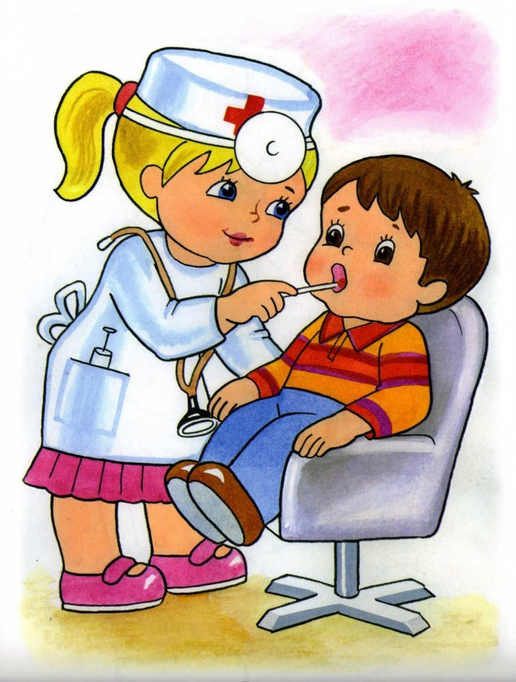

Подготовил:
учитель начальных классов:
Бучацкая О.В.

Март 2023г.

Конспект занятия по предмету: Речевая практика
«Есть такая профессия «Врач.»

Цель: Познакомить детей с профессией врач.
Задачи:
образовательные:
- учить детей составлять рассказы из разрезных табличек по картинке;
- развивать интерес к профессиям.
коррекционно-развивающие:
- развивать память, фразовую речь детей;
- расширять словарный запас детей;
- развивать речевое дыхание.

воспитательные:
- воспитывать уважение к труду врача;
- формировать такие качества, как отзывчивость, желание помогать людям.

- Орг. момент.
Скажем "Здравствуйте!" друг другу.
Нам здороваться ни лень:
Всем "Привет!" и "Добрый день!";
Если каждый улыбнётся –
Утро доброе начнётся.
–Здравствуйте, ребята! Рада вас видеть на нашем уроке.

- Ход занятия.
Ребята, сегодня мы с вами отправимся в путешествие «В мир профессий». И начнем мы наше путешествие с загадок:
- Темной ночью, ясным днем
Он сражается с огнем.
В каске, будто воин славный,
На пожар спешит. (пожарный)

- Скажите, кто так вкусно
Готовит щи капустные,
Пахучие котлеты,
Салаты, винегреты…. (повар)

- На витрине все продукты:
Овощи, орехи, фрукты.
Помидор и огурец
Предлагает. (продавец)

- Громко прозвенел звонок,
В классе начался урок.
Знает школьник и родитель-
Проведет урок. (учитель)

- Кто пропишет витамины?
Кто излечит от ангины?
На прививках ты не плачь -
Как лечиться, знает. (врач)

Ребята, как одним словом можно назвать все эти картинки? (Профессии).
- Какие еще профессии, кроме тех которые мы назвали здесь есть? (Дети называют).
А сегодня мы поговорим о замечательной профессии – врач.
Это очень важная и необходимая работа. Врачи бывают разные. Например, педиатр лечит детей, хирург делает операции, стоматолог лечит зубы, окулист проверяет зрение. Врачи должны быть смелыми, решительными и сильными.
Предлагаю, вам, посмотреть видеоролик про профессию – врач.
-Как называется машина на которой ездит врач? (Скорая помощь)
- Дидактическая игра «Что делают?»
- Ребята, посмотрите какой интересный чемоданчик. Как вы думаете, кому он принадлежит? (Врачу)
Давайте посмотрим, что лежит в этом чемоданчике (учитель достает предметы и показывает, ученики их называют).
- Что делает врач? (следит за нашим здоровьем, лечит, делает прививки, взвешивает и т.д.).
- А как врач использует эти предметы?
Шприцем… делает уколы.
Термометром … измеряет температуру.
Бинтом … перевязывает рану.
Фонендоскопом … слушает работу сердца и легких.
Ложечкой … смотрят горло.
- Интересно, какие звуки слышит врач через фонендоскоп? Но у нас нет настоящего фонендоскопа. Это сложный инструмент и им может пользоваться только врач. Но стук своего сердца, ритмы своего дыхания мы можем услышать, положив руку на грудь, но признаки болезни можно услышать только аппаратом фонендоскопом.
- Физминутка
На машине я качу, (шаг на месте, руками крутят руль)
Всех по кочкам прокачу (прыгаем на месте)
И на горку я заеду (ходят на носочках)
И под горку прокачу (ходят на пяточках)
Нажимаю на педаль и машина мчится вдаль (бег на месте)
К дому быстро подъезжаю (сигналим)
Из машины вылезаю.
- А сейчас, посмотрите, у вас на партах лежат разрезные картинки (пазлы), вам их нужно будет собрать. (Ребята собирают пазлы).
- Игра «Врач и пациент.»
Предлагаю вам принять участие в игре. (выбираем из детей врача и пациента.)
Ребята, я предлагаю вам поработать творчески: разукрасить рисунок.
- Подведение итогов
-С какой профессией мы сегодня познакомились? (врач)
Доктор лечит нас от боли,
Есть учительница в школе,
Повар варит нам компот
Парикмахер всех стрижет.
Шьёт портной для нас штаны.
И сказать мы вам должны
Лишних нет у нас профессий,
Все профессии важны!

